|  |
| --- |
| **CURSO SUPERIOR DE TECNOLOGIA EM BANCO DE DADOS** |
| PROJETO AVALIAÇÃO MULTIDISCIPLINAR |
| AM – 2º. TBDA |
|  |
| **FIAP** |
| **1o. Semestre 2016** |

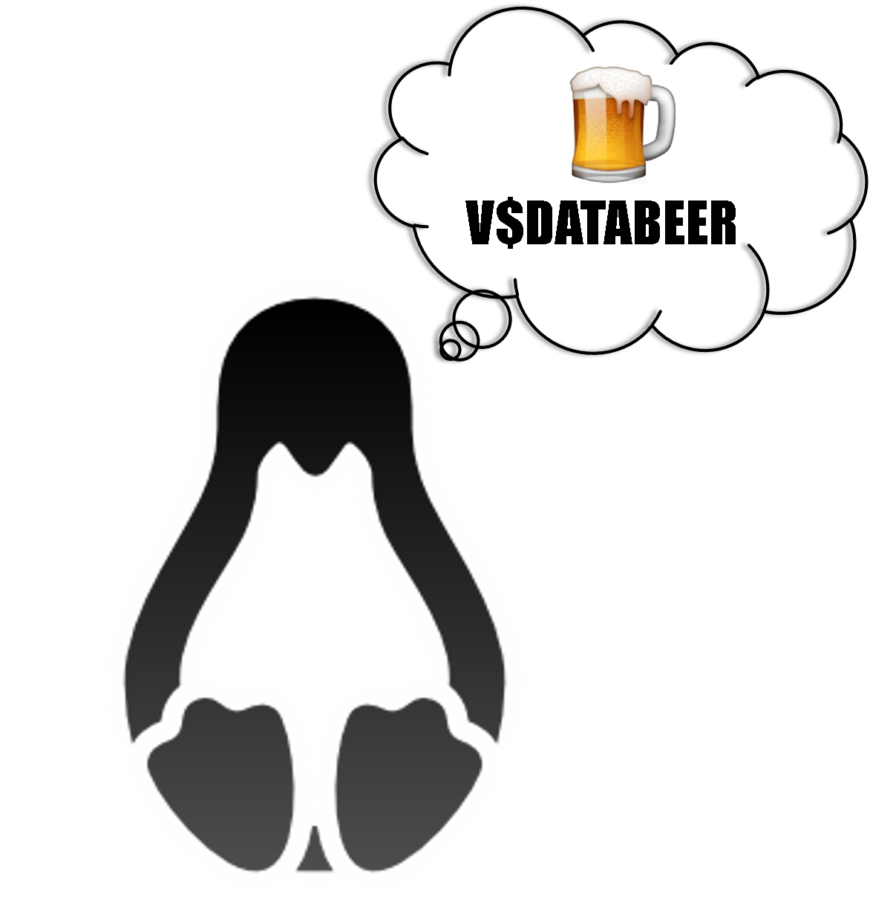

01 – Declaração de Escopo

|  |
| --- |
| **Declaração de Escopo** |
| **Projeto Integrado de Banco de Dados** |
| V$DATABEER |

**Declaração do Escopo do Projeto**

O produto tem como objetivo entregar um sistema de informações gerenciais que permita a analise das vendas relacionado com dimensões de clima, tempo, promoção, cervejas, souvenier e etc. Para assim possibilitar uma tomada de decisão acertiva em relacão a promoções e relacionamento com o cliente para expandir o negocio e aumento de receita. Exemplificando como será a visão das informações quando o sistema estiver estabelecido, será possivel cruzar informações como: clima vs região vs tipo de cerveja e assim identificar qual a melhor cerveja para ser vendida no nordeste quando o clima esta quente, ou no sudeste quando o clima esta frio, perceber que o investimento em cervejas mais pesadas não é efetivo em regiões onde o clima é mais quente, ter uma vissão das vendas pelas promoções e datas para verificar as promoções mais efetivas nas datas comemorativas ou até mesmo as promoções que atraem os clientes mesmo quando não se há data comemorativa proxima, e mesmo assim não deixar cair as vendas diante da crise atual no Brasil, também sera implementada uma solução de BigData que permitira analisar o quanto as promoções e o atendimento esta impactando os clientes analisando redes sociais em um banco NoSQL.

Implementaremos um sistema de BD relacional bem definido que permita ter as informações necessárias para analise de vendas, um sistema de DB de dados dimensional e processo de ETL, analise estatistica para estimativas e visão não só do passado mas também do futuro das vendas, estraqtégia de Backup para segurança das informações.

**Equipe do Projeto**

V$DATABEER

|  |  |  |
| --- | --- | --- |
| **V$Databeer** | | |
| **RM** | **Nome do Integrante** | **E-mail** |
| 74295 | Thiago Aparecido da Silva | t[guitar.87@gmail.com](mailto:Tguitar.87@gmail.com) |
| 75001 | Juliana Sarao | [julianasarao@gmail.com](mailto:julianasarao@gmail.com) |
| 73756 | Vinicius Scaglione | [ganon120@hotmail.com](mailto:f.morenogouveia@gmail.com) |
| 74981 | Paulo Henrique | [paulohjuliao@gmail.com](mailto:paulohjuliao@gmail.com) |